# **I Europa Atlántica**

**MT-16101** - Web: <https://viaje.mt/eoot>

**14 días y 12 noches**

Desde $1999 USD | DBL + 799 IMP

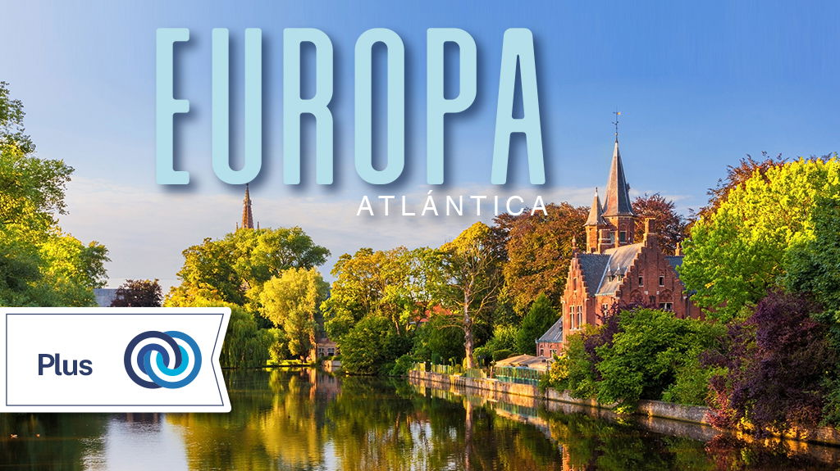

**Incluye vuelo con**

|  |  |
| --- | --- |
|  |  |

#### **I SALIDAS**

|  |
| --- |
| **2025** |
| Abril: 03 |

#### **I PAISES**

España, Francia, Inglaterra, Bélgica, Holanda.

#### **I CIUDADES**

Madrid, Burgos, Burdeos, Blois, París, Londres, Brujas, Bruselas, Delft, La Haya, Ámsterdam.

#### **I ITINERARIO**

**SUJETO A CAMBIOS\***

**La realización de los tours opcionales pueden ser en diferentes días y/o sufrir cambios en destino debido a razones operativas, climáticas y/o tráfico. En caso de que el pasajero decida adquirir tours o tickets fuera de nuestros servicios, no podemos responsabilizarnos y/o realizar un reembolso en caso de no ser realizadas.**

**DíA 01 MéXICO - MADRID**

Presentarse en el aeropuerto de la Ciudad de México para tomar vuelo con destino a Madrid.

Noche a bordo.

**DíA 02 MADRID**

Llegada, nuestro trasladista le recibirá en el aeropuerto para llevarle a su hotel. Resto del día libre.

Alojamiento.

**DíA 3 MADRID**

Desayuno. Tendremos el primer contacto con la ciudad más animada de Europa y disfrutaremos de una visita panorámica, con recorrido a través de las principales avenidas, plazas y monumentos, como Gran Vía, Cibeles y el Ayuntamiento, Puerta de Alcalá, Santiago Bernabéu, Plaza de Toros, Plaza

Oriente donde se sitúa el Palacio Real. Tarde libre para pasear por sus calles, compras o tomar el tour opcional. Alojamiento.

**Tour Opcional: Tesoros de Toledo.**

**DíA 4 - MADRID - BURGOS - BURDEOS**

Desayuno. Salida con dirección al norte de Espantilde;a vía Burgos, haremos una breve parada para admirar su fantástica Catedral Gótica, continuaremos hacia la frontera francesa; llegaremos a la ciudad de Burdeos, capital de la región Nueva Aquitania y Patrimonio de la Humanidad. Podremos apreciar la Place de la Bourse, así como Miroir drsquo;eaur, conocida como ldquo;La fuente reflectante más grande del mundordquo; Alojamiento.

**DíA 5 - BURDEOS - BLOIS - PARIS**

Desayuno y salida hacia París haciendo una breve parada en Blois, con su castillo a orillas del Loira. Podremos conocer su casco antiguo, su centro animado y sus hermosos edificios, ideal para recorrer a pie y dejarnos maravillar por su encanto. Tiempo libre y continuamos con nuestro camino hacia París, llegada y tiempo libre para realizar un tour opcional. Alojamiento.

**Tour Opcional: Instagram desde París.**

**DíA 6 PARIS**

Desayuno. Por la mantilde;ana, visita panorámica de ldquo;La ciudad del amorrdquo;, donde recorreremos sus lugares más emblemáticos como la Plaza de la Concordia y disfrutar de su espectacular arquitectura, Panteón, Jardín de Luxemburgo, Orillas de rio Sena, Palacio Nacional de los Inválidos. Acabamos la visita en los Campos de Marte, para fotografiar la Torre Eiffel. Resto de la tarde libre o posibilidad de realizar tour opcional alojamiento.

**Tour Opcional: Secretos de Versalles.**

**DíA 7 PARIS**

Desayuno. Día libre para realizar actividades personales o posibilidad de realizar tour opcional. Alojamiento.

**Tour opcional: París Bohemio.**

**DíA 8 PARIS - LONDRES**

Desayuno. Salida hacia el puerto de Calais, para embarcar en el ferry y cruzar el Canal de la Mancha. Después de 75 minutos llegaremos al puerto de Dover. Desembarcaremos y continuación hacia Londres, la ciudad más grande de Europa. Llegada y alojamiento

**DíA 9 LONDRES**

Desayuno. Recorrido por la capital de Reino Unido, visitando sus principales avenidas y monumentos. Descubriremos lugares como Picadilly Circus, Trafalgar Square, Abadía de Westminster y el parlamento con su famoso Big Ben. En el palacio de Buckingham asistiremos al cambio de guardia si se realiza ese día. Tarde libre para seguir disfrutando de la encantadora ciudad de Londres, o posibilidad de realizar tour opcional. Alojamiento.

**Tour Opcional: Londres histórico: Museo Británico + Crucero por el Támesis + London Eye.**

**DíA 10 LONDRES**

Desayuno. Día libre para actividades personales, para seguir conociendo una de las capitales más ani-madas y cosmopolitas del mundo, realizar compras o posibilidad de realizar tour opcional

Alojamiento.

**Tour Opcional: Leyendas del Reino: Castillo de Windsor + Stonhenge + Eton.**

**DíA 11 LONDRES - BRUJAS - BRUSELAS**

Desayuno. Nos dirigimos hacia Bélgica, cruzando de nuevo en ferry hasta Calais continuaremos a la ciudad de Brujas donde podrá tener tarde libre para actividades personales o realizar tour opcional. Seguiremos en bus hasta Bruselas ciudad donde podrá encontrar el mejor chocolate Alojamiento

**Tour Opcional: Magia Medieval en los canales de Brujas.**

**DíA12 BRUSELAS - DELFT - LA HAYA - AMSTERDAM**

Desayuno. Salida hacia Delft, una de las villas más bonitas de Holanda, breve recorrido panorámico y a continuación hacia La Haya, capital administrativa, con breve parada para conocer los edificios que contienen distintos organismos del gobierno holandés. Traslado a ámsterdam y tiempo para el tour opcional de crucero por los canales. Alojamiento.

**Tour Opcional: Crucero por los canales iluminados de ámsterdam.**

**DíA 13 AMSTERDAM**

Desayuno. Salida para city tour a la ciudad más bella y romántica de Europa llamada ldquo;La Venecia del Norterdquo;, llena de coloridas casas, canales y puentes donde se combina la belleza y la cultura. Podremos visitar un centro de los talleres de tallado de diamantes, admirar su arquitectura barroca del siglo XVI y XVII, entre los que destaca el antiguo Ayuntamiento y Nieuwe Kerk. Tiempo libre para realizar tour opcional. Alojamiento

**Tour opcional: Excursión a Marken y Volendam.**

**DíA 14 áMSTERDAM - AMéRICA**

Desayuno. A la hora prevista traslado al aeropuerto para tomar el vuelo de regreso a su ciudad de origen.

#### **I TARIFAS**

| **TARIFAS 2025** | | | | | | |
| --- | --- | --- | --- | --- | --- | --- |
| **Menor A** | **Sencilla** | **Doble** | **Triple** |
| $ 1540 | $ 2999 | $ 1999 | $ 1999 |

|  |  |
| --- | --- |
| **Impuestos Aéreos 2025** | $ 799 |

|  |  |
| --- | --- |
| SUPLEMENTOS 2025 | |
| Abril: 3 | $ 499 |

- Precios indicados por persona en USD - Los precios cambian constantemente, así que te sugerimos la verificación de estos, y no utilizar este documento como definitivo, en caso de no encontrar la fecha dentro del recuadro consultar el precio del suplemento con su ejecutivo.

#### **I HOTELES**

|  |  |  |  |
| --- | --- | --- | --- |
| **HOTELES PREVISTOS O SIMILARES** | | | |
| **PAíS** | **CIUDAD** | **HOTEL** | **TIPO** |
| Espantilde;a | Madrid | Novotel Madrid Centre O Similar | Primera |
| Francia | Burdeos | Hotel Mercure Bordeaux Centre Ville O Similar | Primera |
| Francia | Paris | H4 Hotel Wyndham Paris Pleyel Resort | Primera |
| Inglaterra | Londres | World Hotels The Crown O Similar | Primera |
| Belgica | Bruselas | Des Colonies O Similar | Primera |
| Paises Bajos | Amsterdam | Leonardo Royal Amsterdam O Similar | Primera |
| ésta es la relación de los hoteles utilizados más frecuentemente en este circuito. Reflejada tan sólo a efectos indicativos, pudiendo ser el pasajero alojado en establecimientos similares o alternativos | | | |

**Precios vigentes hasta el 03/04/2025**

#### **I EL VIAJE INCLUYE**

● BOLETO DE AVIÓN MÉXICO – MADRID, ÁMSTERDAM - MÉXICO, VOLANDO EN CLASE TURISTA

● TRASLADOS DE LLEGADA Y SALIDA, DESDE LOS AEROPUERTOS INTERNACIONALES.

● AUTOBÚS CONFORTABLE Y MODERNO

● 12 NOCHES DE ALOJAMIENTO EN CATEGORÍA INDICADA

● DESAYUNOS, DIARIOS

● VISITAS PANORÁMICAS DE LA CIUDAD DE ACUERDO CON EL ITINERARIO.

● GUÍAS ACOMPAÑANTES DURANTE EL VIAJE

● GUÍAS LOCALES EN LAS PRINCIPALES CIUDADES

● TARJETA DE ASISTENCIA TURÍSTICA BÁSICA*

● *CONSULTE MONTOS DE COBERTURA Y SI DESEA AMPLIARLA LOS SUPLEMENTOS CORRESPONDIENTES.

● NUESTROS PRECIOS INCLUYEN TODAS LAS TASAS DE ALOJAMIENTO.

● ASISTENCIA 24HRS ANTES Y DURANTE SU VIAJE.

● DOCUMENTOS ELECTRÓNICOS CÓDIGO QR (EMPRESA SOCIALMENTE RESPONSABLE CON EL MEDIO AMBIENTE).

#### **I EL VIAJE NO INCLUYE**

● SERVICIOS NO ESPECIFICADOS EXCURSIONES SERVICIOS Y ALIMENTOS QUE SE MARCAN COMO OPCIONALES.

● GASTOS PERSONALES.

● PROPINAS A GUIAS Y CHOFERES.

● EL SEGURO TURÍSTICO INCLUIDO TIENE UNA COBERTURA MÍNIMA PARA EUROPA

● SI USTED LO REQUIERE PUEDE COMPRAR UN SEGURO DE MAYOR COBERTURA, PREGUNTE A SU AGENTE DE VIAJES

#### **I NOTAS**

**NOTAS IMPORTANTES**

-Precios indicados en USD, pagaderos en Moneda Nacional al tipo de cambio del día.- El precio de menor se considera entre 2 años cumplidos hasta antes de cumplir 11 años y aplica solo compartiendo habitación con 2 adultos. La habitación lleva una cama supletoria (rollaway bed)- Los precios indicados en este itinerario son de carácter informativo y deben ser confirmados para realizar su reservación ya que están sujetos a modificaciones sin previo aviso.- Itinerario sujeto a cambio, de acuerdo a su fecha de salida.- El máximo número de habitaciones triples a confirmar en este itinerario es de 2.- Los tours opcionales operaran con un mínimo de 15 pasajeros.- En servicios terrestres no se incluyen los traslados de llegada o salida. Excepción de algunas ciudades. Favor de consultar con su ejecutivo.

**NOTAS IMPORTANTES TOURS OPCIONALES**

Algunos recintos se pueden encuentran cerrados por asuntos políticos o diplomáticos.

Sujetas a realizarse en días diferentes y/o cambios en destino sin previo aviso.

Se necesitan mínimo 20 pasajeros en cada excursión para ser operativas.

**NOTAS IMPORTANTES DE ALOJAMIENTO**

Habitaciones Triples: Las habitaciones triples están compuestas de una cama matrimonial más una cama suplementaria (rollaway) ó sofá-cama, las habitaciones triples no se recomiendan para Adultos, Cuando hay menores en compañía de sus padres se requiere tener disponibilidad en triple.

**POLÍTICAS DE CONTRATACIÓN Y CANCELACIÓN**

<https://cdn.mtmedia25.com/contratos/contratoadhesion-mega-travel-operadora-20241002.pdf>

**Precios indicados en USD, pagaderos en Moneda Nacional al tipo de cambio del día.**

**Los precios indicados en este sitio web, son de carácter informativo y deben ser confirmados para realizar su reservación ya que están sujetos a modificaciones sin previo aviso.**

#### **VISA**

**INGLATERRA:**

**Tiempo antes de la salida para tramitar la visa:**  20 días

**Duración del trámite:** NA

**Costo por pasajero:** 10 GBP

* Comprueba cuando puedes obtener una ETA: <https://www.gov.uk/guidance/check-when-you-can-get-an-electronic-travel-authorisation-eta>
* Se genera vía internet en el siguiente link: <https://www.gov.uk/guidance/apply-for-an-electronic-travel-authorisation-eta#apply-for-an-eta>
* **Nota:** Le informamos que el trámite de visa corresponde ÚNICAMENTE al pasajero, así como el presentarla directamente al arribo al destino.MegaTravel actúa como un mero intermediario eximiéndonos así de cualquier responsabilidad por incidencias en estas materias.